Белорусский государственный технологический университет
Факультет информационных технологий
Кафедра программной инженерии

Лабораторная работа 12
По дисциплине «Основы алгоритмизации и программирования»
На тему «Использование указателей»

Выполнил:
Студент 1 курса 6 группы
Качинскас Вацловас Вацловович
Преподаватель: асс. Андронова М.В.

2023, Минск
Вар4
- Дан массив A из n элементов и B из m элементов. Содержится ли наибольший элемент массива A в массиве B?

#include <iostream>
using namespace std;// что бы не прописывать std

//проверка еслть ли элемент в массиве
bool maxinarr(int *max, int *B, int *m)
{
for (int i = 0; i < *m; i++)
{
if (*(B + i) == *max)return true;
}
return false;
}

void main()
{
setlocale(LC_ALL, "RUS");
int A[] = { 2,5,7,3,5 }, B[]={3,6,8,4,3,7,89,6,5}, n = 5, m = 9, max;
/*while (!(n > 0 && n < 100)) {
cout << "Колличество элементов A(1-100): "; cin >> n;
}
while (!(m > 0 && m < 100)) {
cout << "Колличество элементов B(1-100): "; cin >> m;
}
for (int i = 0; i < n; i++)
*(A + i) = rand() % 99;
for (int i = 0; i < m; i++)
*(B + i) = rand() % 99;*/

max = *A;
for (int i = 1; i < n; i++)//нахождение максимального элемента
{
if (max < *(A + i)) max = *(A + i);
}
if (maxinarr(&max, &B[0], &m)) cout << "ЕСТЬ";
else cout << "НЕТ";
}

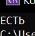

- Найти количество различных чисел среди элементов целочисленного массива Z, содержащего n элементов.

#include <iostream>
using namespace std;// что бы не прописывать std

void main()
{
setlocale(LC_ALL, "RUS");
int Z[] = { 1, 2, 5, 6, 24, 7, 7, 7 }, n = 8;
for (int i = 0; i < n; i++)//массив проверки
{
for (int j = i + 1; j < n; j++)//массив проверки
{
if (*(Z + i) == *(Z + j))//условие проверки
{
for (int k = j; k < n - 1; k++)//цикл удаления элемента
*(Z + k) = *(Z + k + 1);
n--; j--;
}
}
}
cout << "Количество: " << n;
}

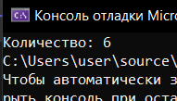

Вар10
1. Заданы два массива. Найти наименьшее среди чисел первого массива, которое не входит во второй массив
(считая, что хотя бы одно такое число есть)
#include <iostream>
#include <algorithm>;//библиотека дя сортировки
using namespace std;// что бы не прописывать std

void main()
{
setlocale(LC_ALL, "RUS");
int a[100], b[100], n;
bool bul = false;//переменная хранящая 1 или 0(true or false)
cout << "Количество элементов в массивах: ";
cin >> n;
for (int i = 0; i < n; i++)
{
cout << "Элемент a" << i << ": ";
cin >> *(a+i);
}
for (int i = 0; i < n; i++)
{
cout << "Элемент b" << i << ": ";
cin >> *(b+i);
}
sort(a, a + n);//функция сортировки массива по возрастанию
for (int i = 0; i < n; i++)//проверка на наличие элемента
{
for (int j = 0; j < n; j++)
{
if (*(a+i) == *(b+j)) { bul = true; break; }
}
if (bul != true) { cout << "Ответ: " << a[i] << endl; break; }
bul = false;

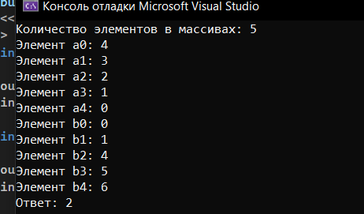

- Определить массив С, каждый элемент которого равен сумме соответствующих элементов массивов A и B.

#include <iostream>
#include <locale>//для завязки рандома на времени
using namespace std;// что бы не прописывать std

void main()
{
srand((unsigned)time(NULL));
setlocale(LC_ALL, "RUS");
int a[10], b[10], c[10];
for (int i = 0; i < 10; i++)//рандомайзер чисел
{
*(a + i) = rand() % 99;
cout << "a" << i << ": " << *(a + i) << endl;
*(b + i) = rand() % 99;
cout << "b" << i << ": " << *(b + i) << endl;
}
cout << endl;
for (int i = 0; i < 10; i++)//вывод c
{
*(c + i) = *(a + i) + *(b + i);
cout << "c" << i << " = " << *(a + i) << " + " << *(b + i) << " = " << *(c + i) << endl;
}
}
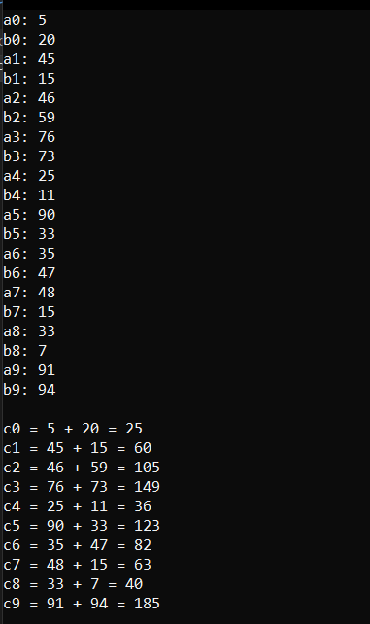
Вар 15
- Дан массив А размера n, не содержащий нулевых элементов. Преобразовать массив А так, чтобы вначале шли положительные элементы, а затем отрицательные. Дополнительные массивы не использоват

#include <iostream>
using namespace std;// что бы не прописывать std

void main()
{
setlocale(LC_ALL, "RUS");
int a[100], n, * ny = &n, boof, * boofy = &boof;
do {// проверка на дурачка
cout << "Введите n: ";
cin >> *ny;
} while (!(*ny > 0 && *ny < 100));
for (int i = 0; i < *ny; i++)//ввод элементов
{
cout << "a" << i << ": ";
cin >> *(a + i);
}
for (int i = 0; i < *ny; i++)//сортировка по знакам
{
if (*(a + i) > 0)
{
for (int l = i; l < *ny; l++)
{
if (*(a + l) < 0)
{
*boofy = *(a + i);
for (int j = i; j < *ny - 1; j++)//удаление элемента
*(a + j) = *(a + j + 1);
*(a + *ny - 1) = *boofy;
i--;
break;
}
}
}
}
cout << endl << "Ответ: ";
for (int i = 0; i < *ny; i++)//вывод
cout << "a" << i << ": " << *(a + i) << endl;
}
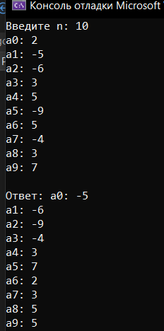

- Определить, содержится ли наибольший элемент массива F в массиве D?

#include <iostream>
using namespace std;// что бы не прописывать std

void main()
{и
setlocale(LC_ALL, "RUS");
int a[] = { 1,4,5,7,10,4,3 }, b[] = { 3,7,3,8,11,10,4 }, c[] = { 3,6,9,2,6,0,19 }, n=7;
int* max = a;//указатель на максимальный элемент
for (int i = 1; i < n; i++)
{
if (*max < *(a + i)) max = a + i;//нахождение макс элемента
}
bool bo = false;
for (int i = 1; i < n; i++)
{
if (*max == *(b + i)) { bo = true; break; }//проверка на наличие макс элемента
}
if (bo) cout << "В b массиве есть!" << endl;
else cout << "В b массиве нет!" << endl;
bo = false;
for (int i = 1; i < n; i++)
{
if (*max == *(c + i)) { bo = true; break; }//проверка на наличие макс элемента
}
if (bo) cout << "В c массиве есть!" << endl;
else cout << "В c массиве нет!" << endl;
}

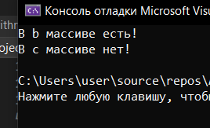

1. Дан целочисленный массив Х, содержащий n элементов. Найти количество различных чисел среди элементов этого массива

#include <iostream>
using namespace std;// что бы не прописывать std

void main()
{
setlocale(LC_ALL, "RUS");
int Z[] = { 3, 2, 6, 4,4,3,7,5 }, n = 8;
for (int i = 0; i < n; i++)//массив проверки
{
for (int j = i + 1; j < n; j++)//массив проверки
{
if (*(Z + i) == *(Z + j))//условие проверки
{
for (int k = j; k < n - 1; k++)//цикл удаления элемента
*(Z + k) = *(Z + k + 1);
n--; j--;
}
}
}
cout << "Количество: " << n;
}

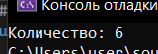

- Разделить массив на две части, поместив в первую элементы, меньшие среднего арифметического их суммы, а во вторую  большие.

#include <iostream>
using namespace std;// что бы не прописывать std

void main()
{
setlocale(LC_ALL, "RUS");
int a[100], n, * ny = &n, boof, * boofy = &boof;
do {// проверка на дурачка
cout << "Введите n: ";
cin >> *ny;
} while (!(*ny > 0 && *ny < 100));
float c = 0, * cy = &c;
for (int i = 0; i < *ny; i++)//ввод элементов
{
cout << "a" << i << ": ";
cin >> *(a + i);
*cy += *(a + i);
}
*cy /= float(*ny);//средняя

cout << endl << "Ответ меньше: ";
for (int i = 0; i < *ny; i++)//сортировка меньше
{
if (*(a + i) < *cy)
{
cout << "a" << i << ": " << *(a + i) << endl;
}
}
cout << endl << "Ответ больше: ";
for (int i = 0; i < *ny; i++)//сортировка больше
{
if (*(a + i) > *cy)
{
cout << "a" << i << ": " << *(a + i) << endl;
}
}
}

